به نام خدا

شکل و سوال

مدل 37

مدل 37 :
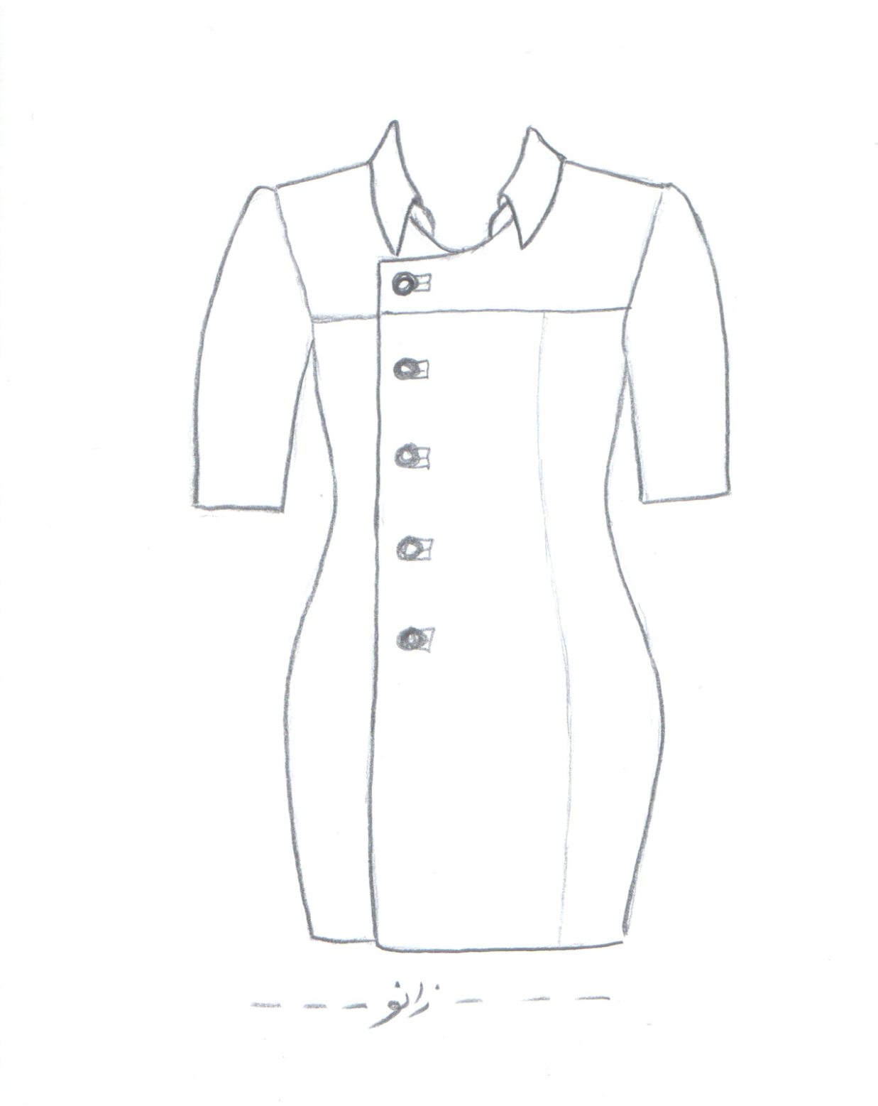

مساله 1 :
مانتو یا پالتو اندامی با کمی ضریب گشادی عرضی دو ردیف دکمه کمی بالاتر از زانو، پایین لباس با اوزمان منفی کمی تنگ شود، با آستین ساده تا سر آرنج با کمی گشادی تاج آستین به طوریکه تاج آستین خرد بخورد، با یقه شومیزیه پایه جدا که لبه آن با کمی فاصله از خط مرکزی جلو قرار می گیرد، با الگوی شخصی.
مدل 37 :
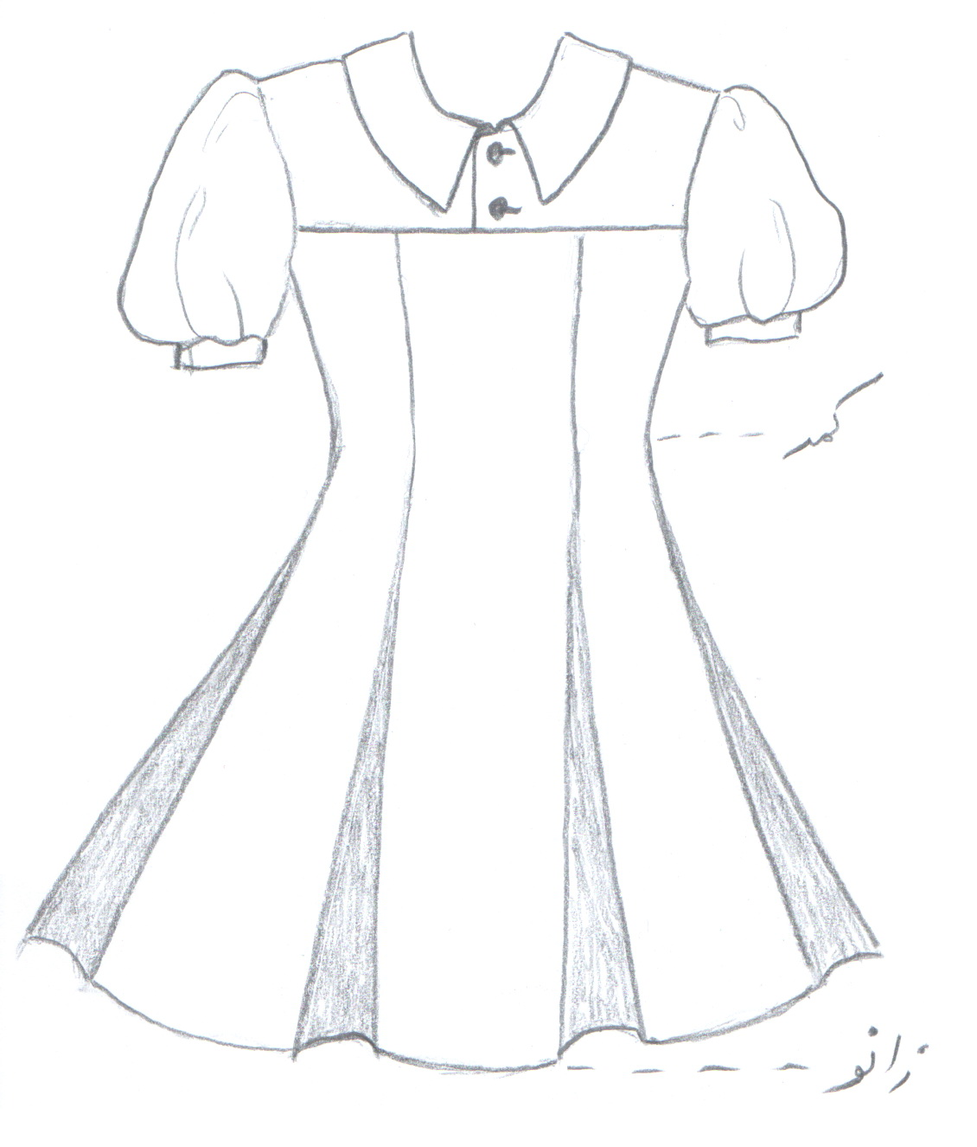

مساله 2 :
پیراهن اندامی جلو بسته بدون ضریب تنگی عرضی، گردی یقه تا خط کارور جلو به گونه ای تنظیم شود که لباس با پارچه غیر کش بدون خطا از سر رد شود، جادکمه برای تکه برش سرشانه طراحی شود ولی جلو لباس به صورت دولابسته از روی خط مرکزی جلو برش بخورد، با یقه ب ب که متصل به خط مرکزی جلو می باشد، پایین لباس تا سر زانو، از خط باسن به پایین با اضافه کردن گشادی عرضی دور باسن و اوزمان گشاد شده و بین همه درزها پیلی طراحی شده است تا پایین لباس چین بخورد، با آستین کوتاه پفی با مچ کوتاه، با الگوی بچگانه سایزبندی.
مدل 37 :
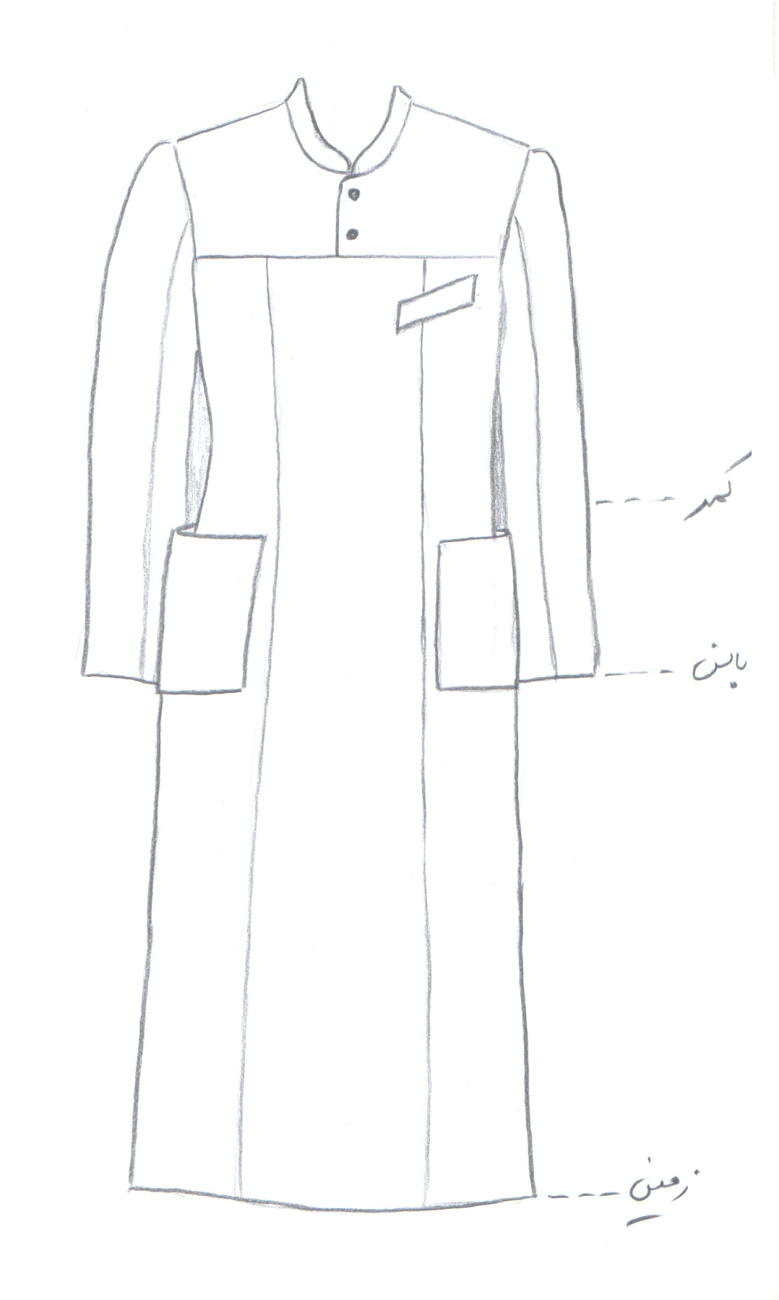

مساله 3 :
پیراهن جلو بسته با کمی ضریب گشادی عرضی، پایین لباس تا زمین، گردی یقه تا خط کارور جلو به گونه ای تنظیم شود که لباس با پارچه غیر کش بدون خطا از سر رد شود، جادکمه برای تکه برش سرشانه طراحی شود ولی جلو لباس به صورت دولابسته از روی خط مرکزی جلو برش بخورد، با یقه فرنچی که متصل به خط مرکزی جلو می باشد، با آستین بلند کتی، با الگوی مردانه سایزبندی.
مدل 37 :

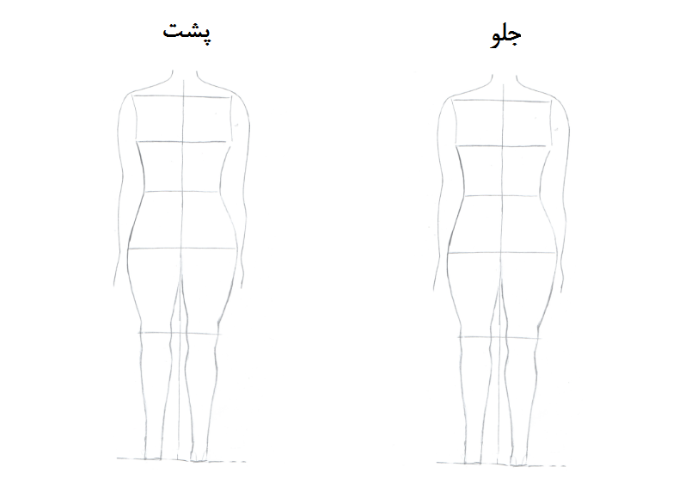

مساله 4 :
طراحی مدل جدید با نوشتن عنوان آن و پرینت شکل های مورد نیاز و متغیرهای ورودی آن.

